Java应用程序部署到cloud service Staging环境被 “同步” 到Production环境的问题

**问题描述：**

我们在使用Java+eclipse 做应用程序开发，会将开发好的应用程序code发布到azure cloud service staging环境做测试观察，如果运行稳定，可以将相关更新后的code发布到正式的Production环境中或者使用swap的功能切换环境。

然而在满足以下全部限定条件下，会出现staging环境中的code“被同步”到Production环境中的现象：

1. 使用Java+eclipse做应用程序开发，部署到cloud service中。
2. 在用eclipse发布相关应用到staging环境和Production环境中时使用的是同一个storage account。
3. 将相关更新后的应用程序code发布到staging环境（Production环境中依旧是旧版本的应用程序code），并且重启Production环境中的实例。

**问题原因：**

我们注意到当使用.NET +Visual Studio做开发，同样为staging环境和Production环境配置同一个storage account却不会出现同样的问题。因此，让我们首先研究一下.NET +Visual Studio以及Java+eclipse在发布应用程序到cloud service时配置的storage account分别是做什么用的：

1. .NET +Visual Studio
2. 使用Visual Studio在部署应用时指定的storage account会存储相关的诊断数据，详细的说明可以参考[链接1](https://azure.microsoft.com/en-us/documentation/articles/cloud-services-dotnet-diagnostics-storage/)和[链接2](https://azure.microsoft.com/en-us/documentation/articles/cloud-services-dotnet-diagnostics/)。而我们的应用程序的代码是不会存放在该storage account中。
3. Java+eclipse

使用Java+eclipse在部署应用时指定的storage account则是用来存放Java应用程序生成的.war文件，而该文件里包含了我们使用Java开发的应用程序代码，简而言之，部署时指定的storage account是用来存放我们的应用程序代码的。

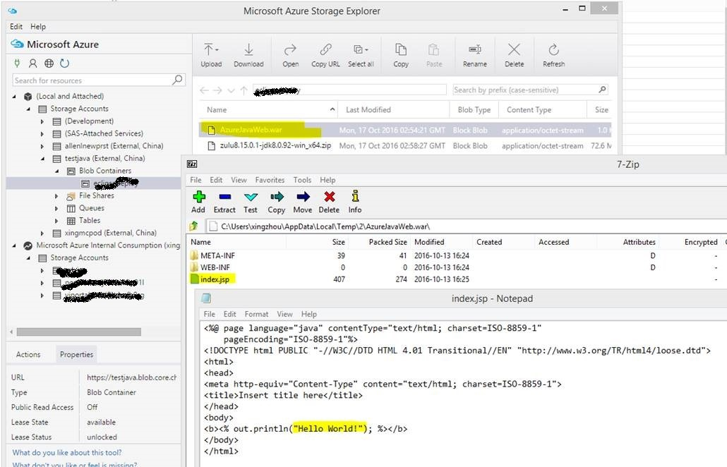

那么问题来了，如果我们使用Java+eclipse做开发，如果staging和Production指定的是同一个storage account，当我们向staging环境做新的部署时，原来旧版本的.war文件会被新的.war文件覆盖掉。这个时候，如果Production环境的实例因为某些原因重启，在重启的过程中cloud server会为Production环境重新拿各种文件（包括应用code），因此Production环境也会拿到从staging环境更新上来的.war文件，产生重启后“被同步的现象”。

让我们再看一下.NET +Visual Studio的情况，事实上当我们使用.NET +Visual Studio发布应用程序时，客户的code会被cloud service放在azure后台单独的storage account中，针对不同的环境，该storage account 会不同，因此不会出现staging环境的code跟Production环境中的code使用同一storage account的问题。

**解决方法：**

根据上面的分析，我们了解到当使用Java+eclipse做开发，staging与Production环境share同一storage account时，应用code会被重写，因此会有一定的几率出现“被同步”的问题。

针对这种情况，我们建议在使用Java+eclipse做开发部署到cloud service中时，为staging环境和Production环境配置两个不同的storage account。